XB-PTC120 矿井液压支架专用压力变送器
- ±0.25、±0.5%F.S
应 用
☆矿井液压柱
☆冷冻机
☆液压控制
☆石油化工
☆压力仪表
☆自动检测系统
☆能源及水处理
☆油井实时管理
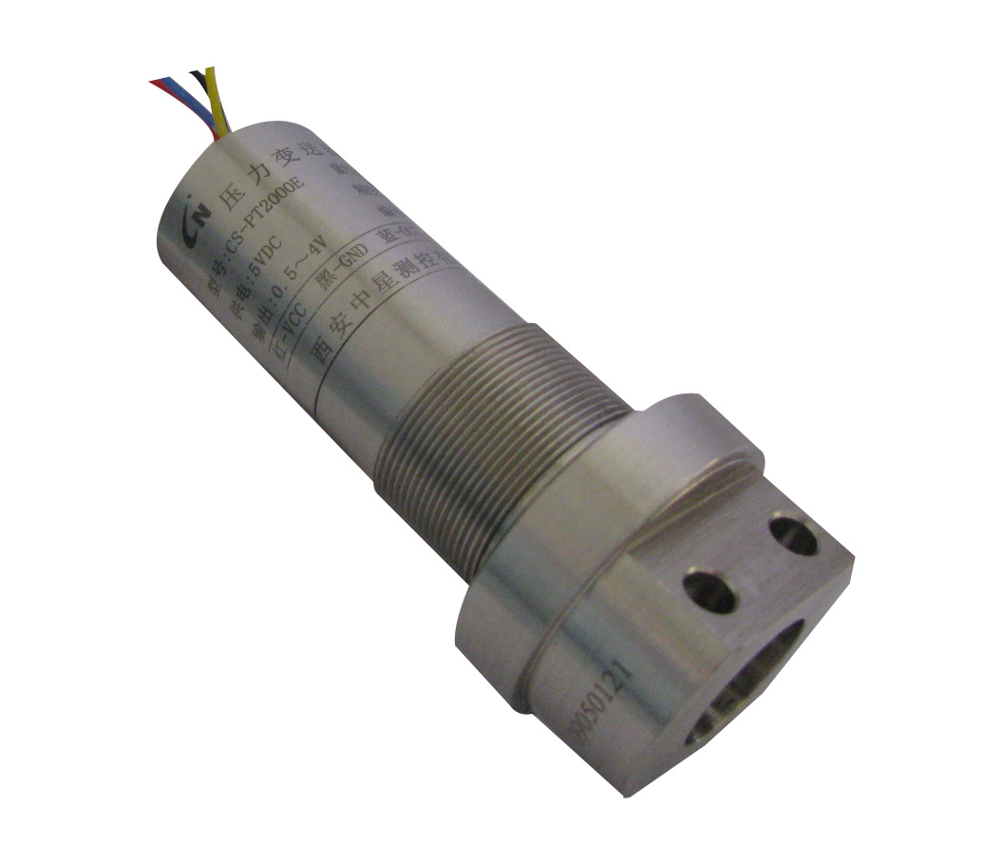
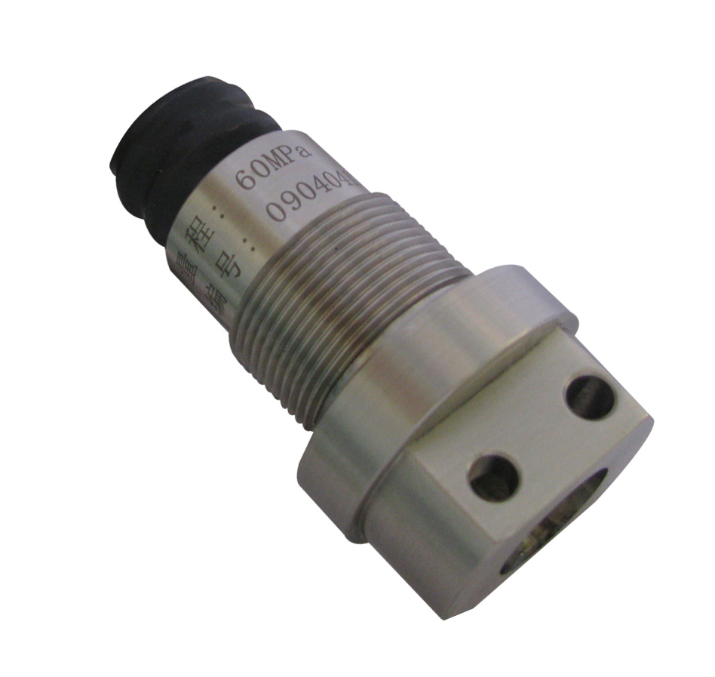
- 扩散硅芯体
- 微功耗电路
- 多种压力量程和信号输出
- 多种连接器和压力接口
- 无极性二线制电流输出
- 交、直流二用电压输出
- 本安、隔爆、CE认证
产品说明
XB-PTC120系列压力变送器是一款专门针对矿井坑道液压支架检测而设计的，它稳性好，可靠性高，精度高，结构巧妙，便于快速拆装。
该产品采用1Cr18Ni9Ti不锈钢结构，压力芯体选用国际著名品牌，专用隔爆型电路设计，能方便的对其零点和满程进行校准，通过本安认证，防爆认证和CE认证。
工作电源为8VDC/AC(交直流两用)。
该系统每三个组成一组构成一个测试从站，从站将测试的三个压力信号转换成数字信号传输到总站。

技术参数
常规 | 数 值 |  | 备 注
压力量程 | 在0……60MPa之间的一切压力范围 |  | 1MPa≈145PSI
过载压力 | 2倍额定压力
破坏压力 | 4倍额定压力
精 度 | ±0.25%F.S，±0.5%F.S
稳 定 性 | 典型值0.25%F.S, 最大值：0.5%F.S
使用温度 | －40℃~85℃
补偿温度 | －10℃~70℃
介质兼容性 | 与1Cr18Ni9Ti兼容的所有腐蚀性介质
电器性能 | 三线制
输出信号 | 0~5V | 0~10V
供电电源 | 10~30VDC/AC | 12~30VDC/AC | Vdc/ac意为交直流两用
负载电阻 | ＞100kΩ
绝 缘 | ＞100M Ω@500V
电器连接 | 直接出线
压力接口 | KJ10，G1/2，NPT1/2
响应时间 | 10ms
压力形式 | 表压G，密封表压S
认证项目 | 本质安全型E、隔爆型D、欧盟电器安全标准CE
电磁兼容性 | 电磁放射：EN50081-1/-2；电磁灵敏度：EN50082-2
电性参数
工作电压 | 8~12VDC/AC
信号输出 | 0~5VDC/1~5VDC
接线方式 | 红—8V，蓝—输出  黑—公共端，  黄—大地

